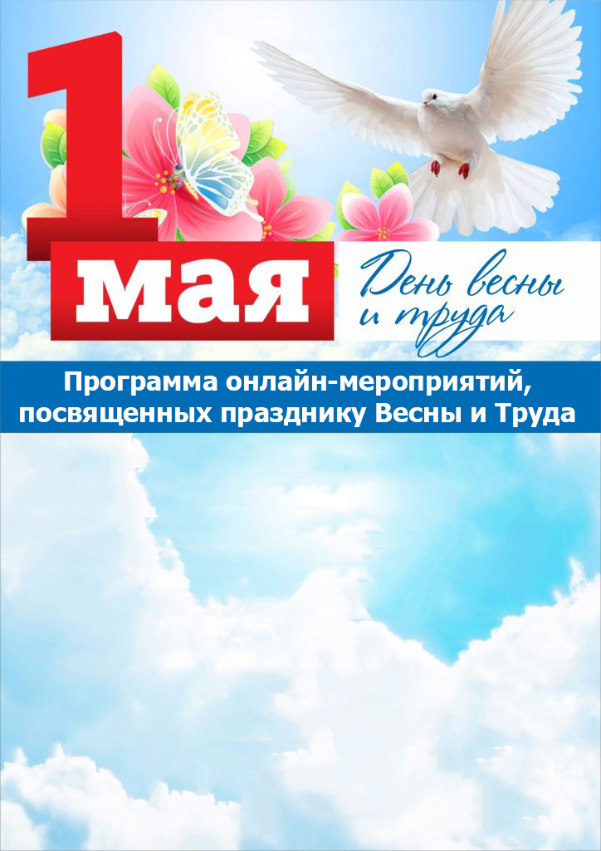  Дата и время проведения | Наименование  мероприятия | Ссылка
01.05.2020  10:00-14:00 | Онлайн демонстрация солидарности трудящихся городского округа Верхотурский, посвященная Дню Весны и Труда | https://vk.com/club58351808  МБУК «Центр культуры»
01.05.2020  14:00 ч. | Концерт Государственного академического русского народного хора им. Пятницкого | https://meloman.ru/concert/0105-gosudarstvennyj-akademicheskijbrrusskij-narodnyj-horbrimeni-m-e-pyatnickogo-158747246585/  Центральная библиотека
01.05.2020 | 5 известных книг, которые писались в годы эпидемии | https://www.culture.ru/materials/255644/5-izvestnykh-knig-kotorye-pisalis-v-gody-epidemii  Центральная библиотека
01.05.2020 | Моноспектакль актрисы театра Натальи Кузнецовой  Режиссер-постановщик - Владимир Кулагин Ф. Абрамов «Запев Мадонны с Пинеги» (16+) | https://vk.com/videos241091596  Центральная библиотека
01.05.2020 | Фильм  «История праздника 1мая» | https://www.youtube.com/watch?v=zWiBj42i6AU  Центральная библиотека
01.05.2020 | Фильм  «Первомай в СССР» | https://clck.ru/NDvz7  Центральная библиотека
01.05.2020 | Час истории «Праздник мира и труда» | https://vk.com/public129801029  Детская библиотека
01.05.2020 | Интеллектуальная пирамида «Первомай» | https://vk.com/public129801029  Детская библиотека
01.05.2020 | Библиотечная колонка «Интересные факты о Первомае» | https://vk.com/public129801029  Детская библиотека
01.05.2020 | Онлайн первомайской демонстрации в России | https://vk.com/id592802297 Кордюковская библиотека
01.05.2020 | Видеоролик  «Мир, труд, май» | https://vk.com/ka.lyba  Дерябинская библиотека
01.05.2020 | Онлайн - викторина «Весенняя канитель» | https://vk.com/ka.lyba  Дерябинская библиотека
01.05.2020 | 20 ШЕДЕВРОВ ВЕЛИКИХ КОМПОЗИТОРОВ | https://www.youtube.com/watch?v=47tWcmDtG6U  Верхотурская детская школа искусств
С 01 по 09 мая | Выставка  «Нам жить и помнить…. письмо без ответа» | https://vk.com/id550048850?z=album550048850_271865932  Верхотурская детская школа искусств

